算法
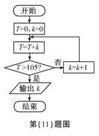
安徽理（11）如图所示，程序框图（算法流程图）的输出结果是 .

【解析】由算法框图可知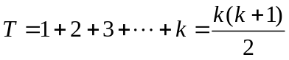，若T＝105，则K＝
14，继续执行循环体，这时k＝15，T>105，所以输出的k值为15.

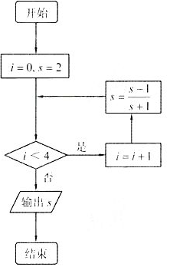
北京理4.执行如图所示的程序框图，输出的s的值为
A. 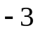；B. 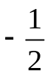；C. ； D.

【解析】：循环操作4次时S的值分别为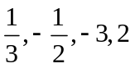，选D。

福建理11．运行如图所示的程序，输出的结果是_______。3

PRINT
END

第4题图

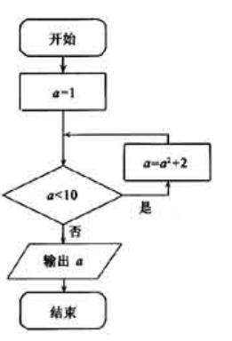
福建文5．阅读右图所示的程序框图，运行相应的程序，输出的结果是
A．3 B．11
C．38 D．123

福建文5
湖南理13、若执行如图3所示的框图，输入
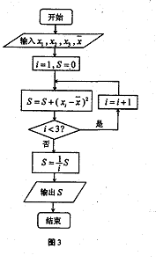
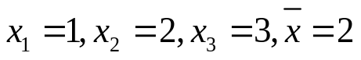，
则输出的数等于 。

湖南理13
答案：
解析：由框图的算法功能可知，输出的数为三个数的方差，
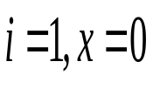
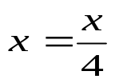
则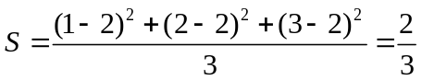
开始
输入
开始
开始
否
是
结束
输出
开始
图2

湖南文11．若执行如图2所示的框图，输入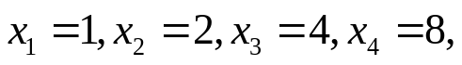
则输出的数等于 ．

答案：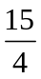
解析：由框图功能可知，输出的数等于
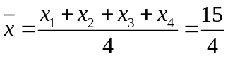。
江苏4.根据如图所示的伪代码，当输入分别为2，3时，最后输出
Read a，b
If a>b Then
ma
Else
mb
End If
Print m
的的值是________
答案：3
解析：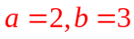，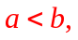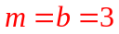.
本题主要考查考查算法的含义,基本算法语句,选择结构和伪代码，容易题.

江西理
13. 下图是某算法的程序框图，则程序运行后输出的结果是 .
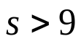
结束
，

输出
开始
是
否

【答案】10
【解析】列表分析
运行次数 | 值 | 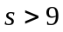吗？ | 值
起始 | 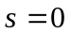 | 否 | 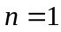
1 | 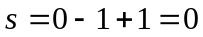 | 否 | 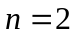
2 | 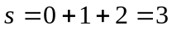 | 否 | 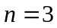
3 | 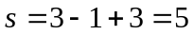 | 否 | 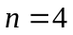
4 | 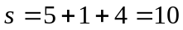 | 是，输出
江西文
13.下图是某算法的程序框图，则程序运行后输出的结果是____.
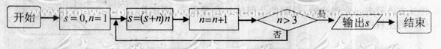

答案：27. 解析：由框图的顺序，s=0,n=1,s=(s+n)n=(0+1)*1=1,n=n+1=2,依次循环 S=(1+2)*2=6,n=3,注意此刻3>3仍然是否，所以还要循环一次 s=(6+3)*3=27,n=4，此刻输出，s=27.
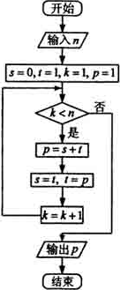
辽宁理
6．执行右面的程序框图，如果输入的n是4，
则输出的P是
A．8； B．5； C．3； D．2

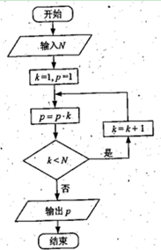
全国Ⅰ理
全国Ⅰ理3
（3）执行右面的程序框图，如果输入
的N是6，那么输出的p是( )
（A）120 （B） 720
（C） 1440 （D） 5040

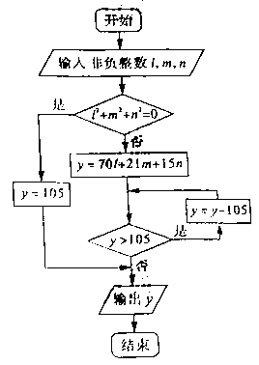
B

山东理
13.执行右图所示的程序框图，输入
l=2，m=3，n=5，
则输出的y的值是 .

【答案】68
【解析】由输入l=2，m=3，n=5，计算得出y=278,第一次得新
的y=173;第二次得新的y=68<105,输出y.

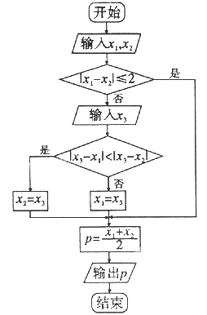
陕西理
8．右图中，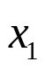，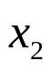，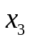为某次考试三个评阅人对同一道题的独立评分，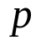为该题的最终得分，当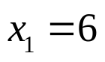，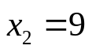，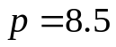时， 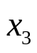等于（ ）
（A）11 （B）10 （C）8
（D）7

【分析】先读懂右图的逻辑顺序，然后进行计算判断，其中判断条件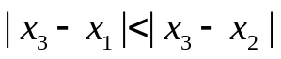是否成立是解答本题的关键．
【解】选C ，,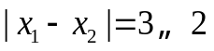不成立,即为“否”，所以再输入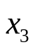；由绝对值的意义（一个点到另一个点的距离）和不等式知，点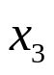到点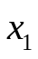的距离小于点到的距离，所以当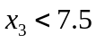时，成立，即为“是”，此时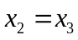，所以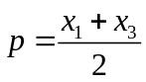，即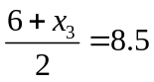，解得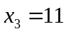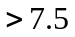，不合题意；当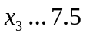时，不成立，即为“否”，此时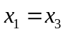，所以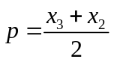，即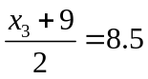，解得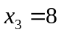，符合题意，故选C．

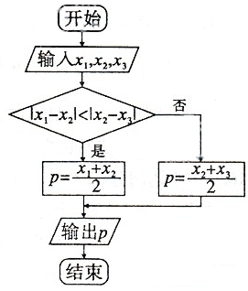
陕西文7.如右框图，当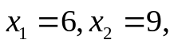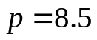时，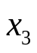等于（ ）
(A) 7 (B) 8 (C)10 （D）11

【分析】按照程序框图的逻辑顺序进行计算．
【解】选B ∵∴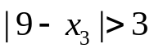；
又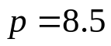，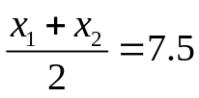，显然不成立，即为“否”，
∴有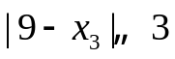，即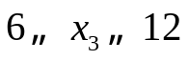，此时有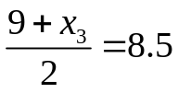，解得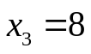，
符合题意，故选B．

天津理
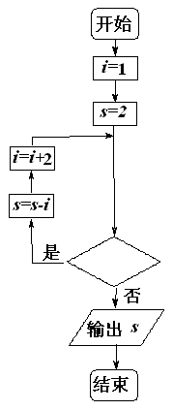
4．阅读右边的程序框图，若输出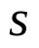的值为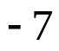，则判断框内可填写（ ）．
Ａ．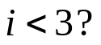 Ｂ．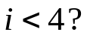
Ｃ．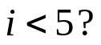 Ｄ．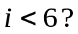

【解】由框图，第一步为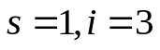，第二步为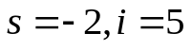， 第三步为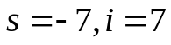，由于输出的值为，则需否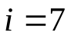， 因此判断框内为故选Ｄ．
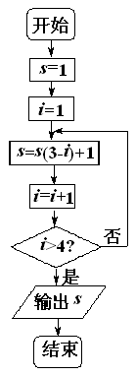
天津文
3．阅读右边的程序框图，运行相应的程序，则输出的值为
（ ）．
Ａ． Ｂ．
Ｃ． Ｄ．

【解】第一步得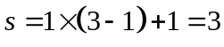，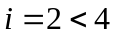；
第二步得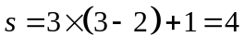，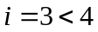；
第三步得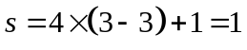，；
第四步得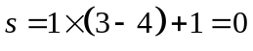，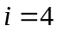；
到第四步，不是大于，因此输出，所以输出的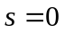．
故选Ｂ．

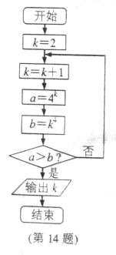
浙江文
（14）某程序框图如图所示，则该程序运行后输出的的值是_______________

5

2009年高考数学试题分类汇编——算法初步
一、选择题
1.（2009浙江卷理）某程序框图如图所示，该程序运行后输出的的值是 ( )
A． B． C． D．
答案：A
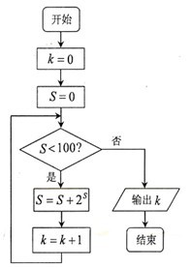
【解析】对于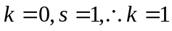，而对于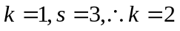，则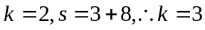，后面是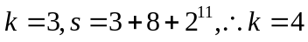，不符合条件时输出的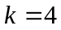．
2.（2009浙江卷文）某程序框图如上（右）图所示，该程序运行后输出的的值是（ ）
A． B．
C． D．
A 【命题意图】此题考查了程序语言的概念和基本的应用，通过对程序语言的考查，充分体现了数学程序语言中循环语言的关键．
【解析】对于，而对于，则，后面是，不符合条件时输出的．
3.（2009辽宁卷理）某店一个月的收入和支出总共记录了 N个数据，，。。。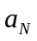，其中收入记为正数，支出记为负数。该店用下边的程序框图计算月总收入S和月净盈利V，那么在图中空白的判断框和处理框中，应分别填入下列四个选项中的
（A）A>0,V=S－T w.w.w.k.s.5.u.c.o.m 
(B) A<0,V=S－T
(C) A>0, V=S+T
（D）A<0, V=S+T
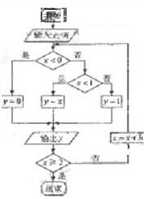
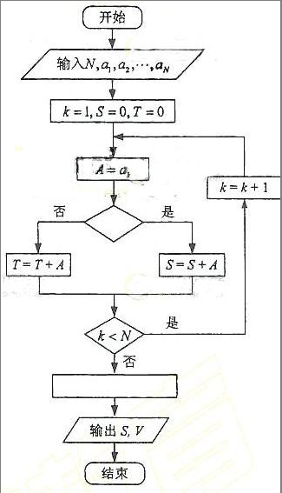
【解析】月总收入为S,因此A＞0时归入S,判断框内填A＞0
支出T为负数,因此月盈利V＝S＋T w.w.w.k.s.5.u.c.o.m
【答案】C
4.（2009宁夏海南卷理）如果执行上（右）边的程序框图，输入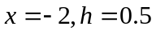，那么输出的各个数的合等于
（A）3 （B） 3.5 （C） 4 （D）4.5
解析：选B.
5.（2009辽宁卷文）某店一个月的收入和支出总共记录了 N个数据，，。。。，其中收入记为正数，支出记为负数。该店用右边的程序框图计算月总收入S和月净盈利V，那么在图中空白的判断框和处理框中，应分别填入下列四个选项中的
（A）A＞0,V＝S－T
(B) A＜0,V＝S－T
(C) A＞0, V＝S＋T
（D）A＜0, V＝S＋T w.w.w.k.s.5.u.c.o.m
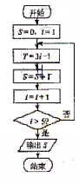
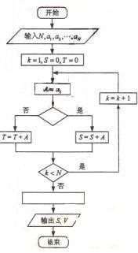
【解析】月总收入为S,因此A＞0时归入S,判断框内填A＞0
支出T为负数,因此月盈利V＝S＋T
【答案】C
6.（2009天津卷理）阅读上（右）图的程序框图，则输出的S=
A 26 B 35 C 40 D 57
【考点定位】本小考查框架图运算，基础题。
解：当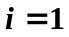时，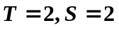；当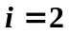时，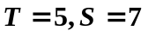；当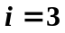时，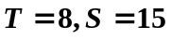；当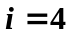时，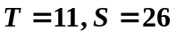；当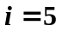时，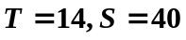；当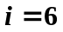时，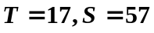，故选择C。
二、填空题
1.(2009年广东卷文)某篮球队6名主力队员在最近三场比赛中投进的三分球个数如下表所示：
队员i | 1 | 2 | 3 | 4 | 5 | 6
三分球个数 | 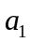 | 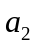 | 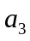 | 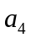 | 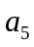 | 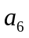
下图（右）是统计该6名队员在最近三场比赛中投进的三分球总数的程序框图，则图中判断框应填 ，输出的s=
(注：框图中的赋值符号“=”也可以写成“←”或“：=”)
w.w.w.k.s.5.u.c.o.m 【答案】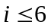,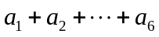
【解析】顺为是统计该6名队员在最近三场比赛中投进的三分球总数的程序框图，所图中判断框应填，输出的s=.
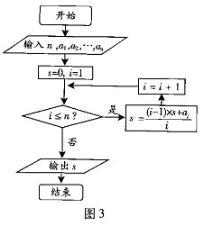
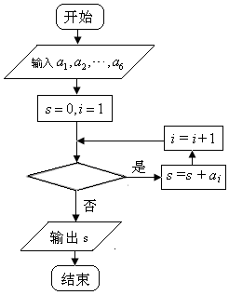

2. （2009广东卷理）随机抽取某产品件，测得其长度分别为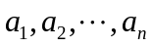，则图3所示的程序框图输出的 ，表示的样本的数字特征是 ．（注：框图上（右）中的赋值符号“=”也可以写成“←”“：=”）
【解析】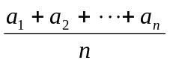；平均数
3.(2009山东卷理)执行右边的程序框图，输出的T= .
【解析】:按照程序框图依次执行为S=5,n=2,T=2;
S=10,n=4,T=2+4=6;S=15,n=6,T=6+6=12;
S=20,n=8,T=12+8=20;S=25,n=10,T=20+10=30>S,输出T=30
答案:30
【命题立意】:本题主要考查了循环结构的程序框图,一般都可以
反复的进行运算直到满足条件结束,本题中涉及到三个变量,
注意每个变量的运行结果和执行情况.
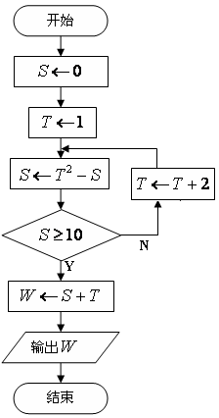
开始
S=0,T=0,n=0
T>S
S=S+5
n=n+2
T=T+n
输出T
结束
是
否
4.（2009江苏卷）上（右）图是一个算法的流程图，最后输出的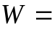 .
【解析】 考查读懂算法的流程图的能力。
5.（2009安徽卷理）程序框图（即算法流程图）如图下（左）所示，其输出结果是_______.
[解析] 由程序框图知，循环体被执行后的值依次为3、7、15、31、
63、127，故输出的结果是127。
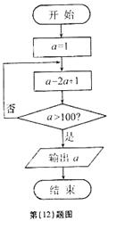
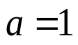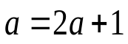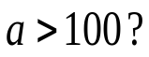
开始
输出
结束
是
否

6.（2009安徽卷文）程序框图上（右）（即算法流程图）如图所示，其输入结果是_______。w.w.w.k.s.5.u.c.o.m
【解析】根据流程图可得的取值依次为1、3、7、15、31、63……
【答案】127

7.（2009年上海卷理）某算法的程序框如下图所示，则输出量y与输入量x满足的关系式是____________________________ .
【答案】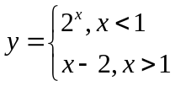 w.w.w.k.s.5.u.c.o.m
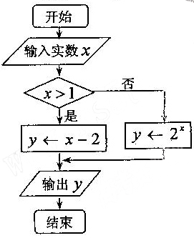
【解析】当x＞1时，有y＝x－2，当x＜1时有y＝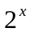，所以，有分段函数。

2010年高考数学试题分类汇编——算法初步

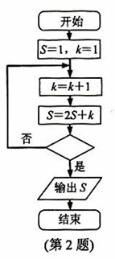
（2010浙江理数）（2）某程序框图如图所示，
若输出的S=57，则判断框内位
（A） k＞4?
（B）k＞5?
（C） k＞6?
（D）k＞7?
解析：选A，本题主要考察了程序框图的结构，
以及与数列有关的简
单运算，属容易题

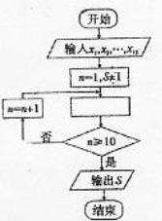
（2010陕西文数）5.右图是求x₁,x₂，…，x₁₀的乘积S的程序框图，图中空白框中应填入的内容为 [D]
(A)S=S*(n+1)
（B）S=S*x_{n+1}
(C)S=S*n
(D)S=S*x_{n}
解析：本题考查算法
S=S*x_{n}

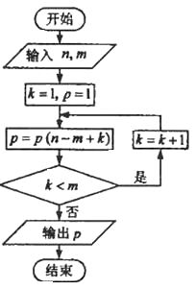
（2010辽宁文数）（5）如果执行右面的程序框图，输入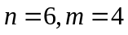，那么输出的等于
（A）720
（B） 360
（C） 240
（D） 120
解析：选B.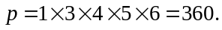

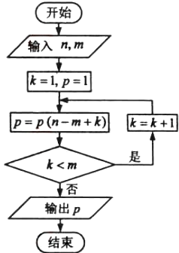
（2010辽宁理数）(4)如果执行右面的程序框图，输入正整数n，m，满足n≥m，那么输出的P等于
（A）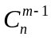
(B) 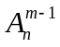
(C) 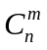
(D) 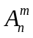
【答案】D
【命题立意】本题考查了循环结构的程序框图、排列公式，考查了学生的视图能力以及观察、推理的能力
【解析】第一次循环：k=1,p=1,p=n-m+1;
第二次循环：k=2,p=(n-m+1)(n-m+2)；
第三次循环：k=3，p=(n-m+1) (n-m+2) (n-m+3)
……
第m次循环：k=3，p=(n-m+1) (n-m+2) (n-m+3)…(n-1)n
此时结束循环，输出p=(n-m+1) (n-m+2) (n-m+3)…(n-1)n=

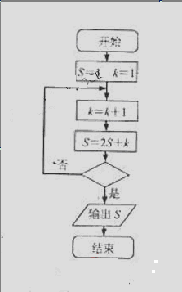
（2010浙江文数）4.某程序框图所示，若输出的S=57，则判断框内为
(A) k>4? (B) k>5?
(C) k>6? (D) k>7?
解析：选A，本题主要考察了程序框图的结构，以及与数列有关的简单运算，属容易题

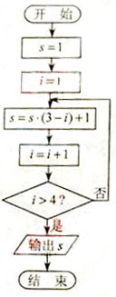
（2010天津文数）(3)阅读右边的程序框图，运行相应的程序，则输出s的值为

(A)-1 (B)0 (C)1 (D)3
【答案】B
【解析】 本题主要考查条件语句与循环语句的基本应用，属于容易题。
第一次运行程序时i=1，s=3；第二次运行程序时，i=2，s=2；第三次运行程序时，i=3，s=1；第四次运行程序时，i=4，s=0，此时执行i=i+1后i=5，推出循环输出s=0.
【温馨提示】涉及循环语句的问题通常可以采用一次执行循环体的方式解决。

（2010福建文数）
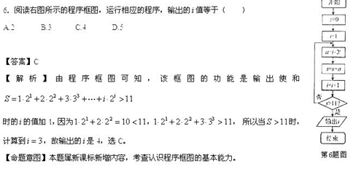
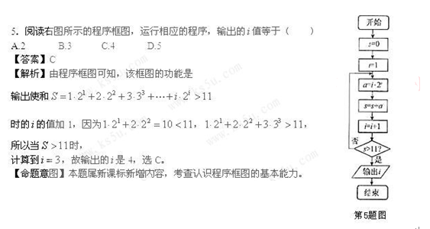
（2010福建理数）

2010年高考数学试题分类汇编——算法初步

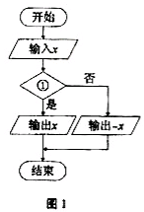
（2010湖南文数）12.图1是求实数x的绝对值的算法程
序框图，则判断框①中可填

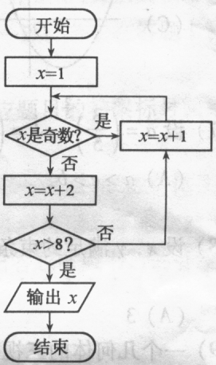

（2010安徽文数）(13)如图所示，程序框图(算法流程图)的输出值x=
答案：12
【解析】程序运行如下:
,输出12。
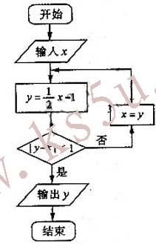
【规律总结】这类问题，通常由开始一步一步运行，根据判断条件，要么几步后就会输出结果，要么就会出现规律，如周期性，等差或等比数列型.

（2010山东文数）（13）执行右图所示的程序框图，若输入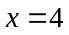，则输出y的值为 .

答案：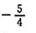

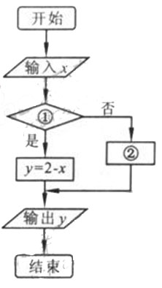
（2010北京文数）（9）已知函数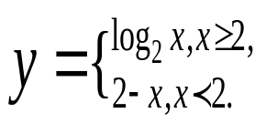右图表示的是给
定x的值，求其对应的函数值y的程序框图，
①处应填写 ；②处应填写 。
答案：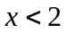 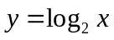

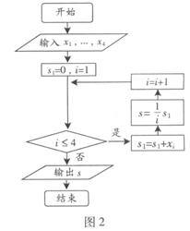
（2010广东理数）13.某城市缺水问题比较突出，为了制定节水管理办法，对全市居民某年的月均用水量进行了抽样调查，其中n位居民的月均用水量分别为x₁…x_{n}(单位：吨)，根据图2所示的程序框图，若n=2,且x_{1，}x₂ 分别为1,2，则输出地结果s为 .
13．填．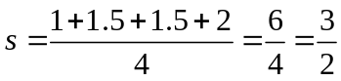．

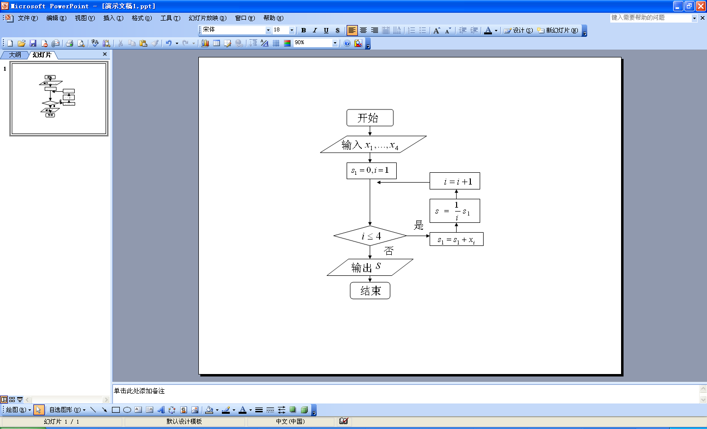
（2010广东文数）11.某城市缺水问题比较突出，为了制定节水管
理办法，对全市居民某年的月均用水量进行了
抽样调查，其中4位居民的月均用水量分别为
（单位：吨）。根据图2所示的程序框图，若分
别为1，1.5，1.5，2，则输出的结果为  .
第一（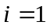）步：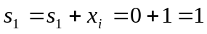
第二（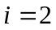）步：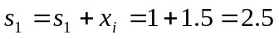
第三（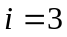）步：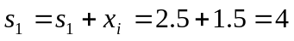
第四（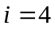）步：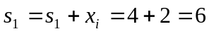，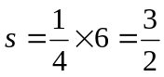
第五（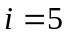）步：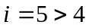，输出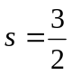

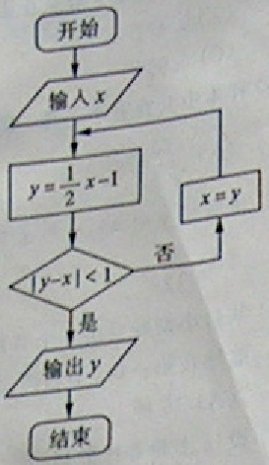
（2010山东理数）（13）执行右图所示的程序框图，若输入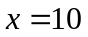，则输出的值为 ．
【答案】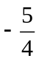
【解析】当x=10时，y=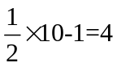，此时|y-x|=6；
当x=4时，y=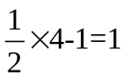，此时|y-x|=3；当x=1时，y=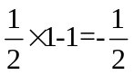，此时|y-x|=；
当x=时，y=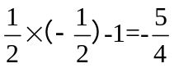，此时|y-x|=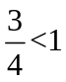，故输出y的值为。
【命题意图】本题考查程序框图的基础知识，考查了同学们的试图能力。

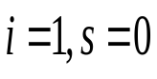
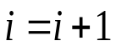
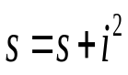
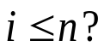
（2010湖南理数）12．图2是求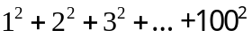
开始
否
输出s
结束
是
的值的程序框图，则正整数 ．
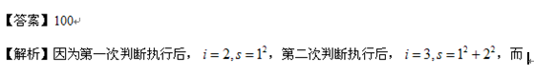
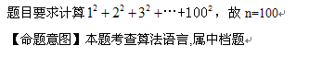

（2010安徽理数）14、如图所示，程序框图（算法流程图）的输出值________。
14.12
【解析】
程序运行如下:
,
输出12。
【规律总结】这类问题，通常由开始一步一步运行，根据判断条件，要么几步后就会输出结果，要么就会出现规律，如周期性，等差或等比数列型.
（2010江苏卷）7、右图是一个算法的流程图，则输出S的值是_____________
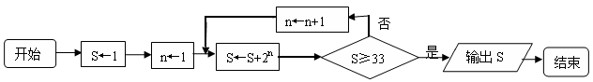
[解析]考查流程图理解。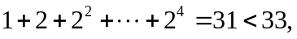输出

